general

las pantallas de formularios son para crear, actualizar, eliminar datos de las tablas de la base de datos

y para crear una pantalla se necesita los siguiente archivos

view

las vista o view es la parte hecha en HTML con javascript y CSS consta de los input y botones de HTML y el objeto javascript que valida y ejecuta los eventos crear, actualizar o eliminar y luego responde al usuario con mensajes o con alguna acción grafica que demuestre que algo paso

control

es un archivo de php que es llamado por el ajax de js y captura las variables enviadas ejecuta la accion y luego responde a el ajax

model

es una clase que ejecuta la sentencia de sql que satisface a la acción ejecutada por el control, normalmente recibe variables provenientes de post o get capturado por el control y responde un numero de tuplas

EJEMPLO

En el archivo AGrupo.html en la carpeta admin contiene el formulario siguiente

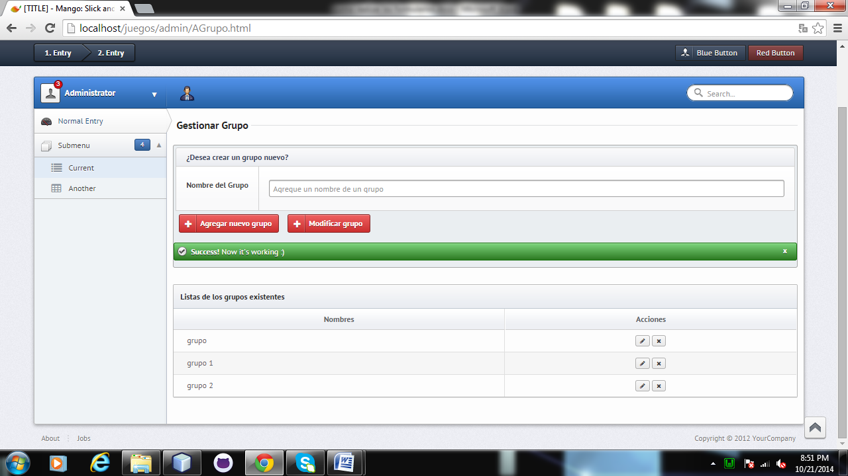

dentro del archivo Grupo.js

hay un objeto llamado FormGrupo el cual ejecuta la sentencia de guardar el nombre del grupo

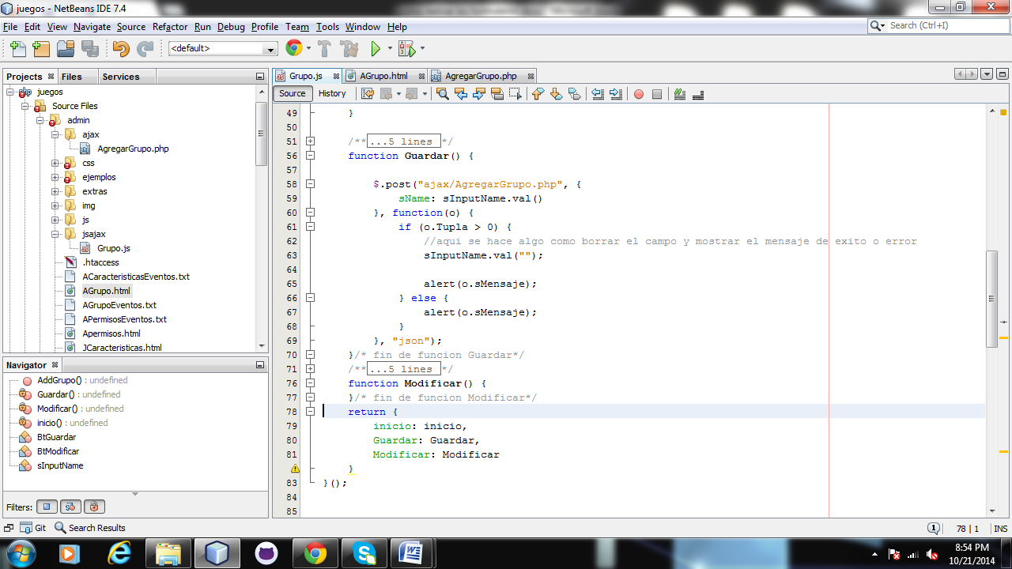

la funcio guardar () de este archivo ejecuta una sentencia de jquery llamado post el cual llama a agregar grupo.php y le envia el valor de imputname.val()

**en el archivo Agregargrupo.php**

es el archivo que ejecuta la sentencia de sql que

se instancia las variables, se captura los datos del post se valida y se ejecuta la sentencia sql en este caso CREAR y luego se responde.

